VLOGA ZA IZDAJO DOVOLJENJA ZA

ZAČASNO ČEZMERNO OBREMENITEV OKOLJA S HRUPOM

(na podlagi 6. ali 8. člena Uredbe o načinu uporabe zvočnih naprav, ki na shodih in prireditvah povzročajo hrup
(Ur. l. RS, št. 118/05) – v nadaljevanju: Uredba)

Prosimo, izpolnite vsa polja na vlogi!
ORGANIZATOR DOGODKA/PRIREDITVE
(če je to organizacija, navedite še predsednika organizacije)
Naslov (ulica, hišna številka, pošta)
Telefon / e-pošta
PODATKI O PRIREDITVI:

Ime prireditve
Odgovorna oseba organizatorja prireditve
Kraj in čas poteka prireditve | Kraj
Kraj in čas poteka prireditve | Datum in ura (od – do)
Čas uporabe zvočnih naprav | Datum
Čas uporabe zvočnih naprav | Ura
Vrsta in število zvočnih naprav,
nastavitev obratovalne električne moči na zvočnih napravah (v W in dB)
Mesto namestitve zvočnih naprav

Obvezne priloge:
K vlogi je potrebno skladno s 6. in 8. členom Uredbe o načinu uporabe zvočnih naprav, ki na shodih in prireditvah povzročajo hrup (Ur. list RS št.118/2005) - v nadaljevanju Uredba, priložiti:
- poročilo o emisiji hrupa v okolje (6. člen Uredbe):, katerega izdelavo mora zagotoviti organizator prireditve. Poročilo o emisiji hrupa v okolje lahko izdela oseba, ki je v skladu s predpisi s področja varstva okolja, ki urejajo hrup v okolju, pridobila pooblastilo za izvajanje obratovalnega monitoringa hrupa za vire hrupa, ali
ALI
- Drugo DOKUMENTACIJO (8. člen Uredbe):
- dokumetacijo o nazivni električni moči in številu zvočnih naprav ter
- načrt prireditvenega prostora in njegove neposredne okolice v merilu 1:1000 (na njem morajo biti
označeni tlorisi najbližjih stavb z varovanimi prostori*, ki od zvočnikov niso oddaljene več kot 600 m,
in to v vseh smereh, ki od glavnih osi zvočnikov niso odklonjene več kot 45 kotnih stopinj).
Dovoljenje lahko v primeru b) izdamo, če je iz priložene dokumentacije razvidno, da:
- razdalja od zvočnikov do najbližjih stavb z varovanimi prostori ni manjša od razdalje, ki je za nazivno
električno moč določena v spodnji Tabeli iz Uredbe in
- število zvočnikov ni večje od 6 ob izpolnjevanju drugih členov Uredbe.
- * varovani prostori so tisti prostori v stavbah, v katerih se opravljajo vzgojnovarstvene, izobraževalne, zdravstvene in podobne dejavnosti, stanovanjski in drugi prostori v stavbah, v katerih se ljudje zadržujejo pogosto in daljši čas
- Tabela: Najmanjša razdalja zvočnikov do najbližjih stavb z varovanimi prostori glede na nazivno električno moč
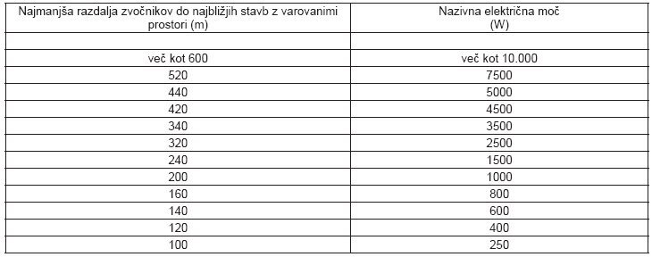
Skrajni rok za vložitev zahtevka za izdajo “Dovoljenja” za začasno čezmerno obremenitev okolja s hrupom na prireditvi je 30 dni pred začetkom prireditve.

Taksa:
- Po Zakonu o upravnih taksah (ZUT – Zakon o upravnih taksah (Uradni list RS, št. 106/10 - uradno prečiščeno besedilo, 14/15 - ZUUJFO, 84/15 - ZZelP-J, 32/16, 30/18 ZKZaš in 189/20 – ZFRO) je potrebno za vlogo plačati upravno takso po tarifni številki 1, kar znaša 4,50 € in po tarifni številki 3, kar znaša 18,10 €, skupaj 22,60 €,
- upravno takso je potrebno plačati na podračun EZR MOV št. SI56 0133 3533 0309 142, sklic SI11 76333-7111002-04000022, koda namena: GOVT,
- upravna taksa se lahko plača z univerzalnim plačilnim nalogom, z gotovino ali s plačilno oziroma kreditno kartico v vložišču MOV,
- če niste taksni zavezanec oziroma ste plačevanja taks oproščeni, navedite razlog iz zakona in priložite ustrezna dokazila.

OPOZORILO! Vlagatelj s svojim podpisom jamči za resničnost podatkov navedenih na vlogi!

V Velenju, dne: Podpis vlagatelja:
_____________________________________________________________________________________________

